PROJEKTNI ZADATAK
21USOCR_PRZ_20210429
PROJEKT
21 USOCR – Informacijski sustav za konverziju dokumenata u digitalnu formu

POSLOVNI KORISNIK
Ministarstvo poljoprivrede
Glavno tajništvo

KOORDINATOR PROJEKTA
Ministarstvo poljoprivrede
GLAVNO TAJNIŠTVO
SEKTOR ZA INFORMACIJSKE SUSTAVE I UPRAVLJANJE IMOVINOM

VERIFIKACIJA
Poslovna uloga | Ime i prezime | Datum | Potpis
Nadležna uprava Ministarstva poljoprivrede
Glavna tajnica | Renata Lozo
Načelnik sektora | v.d. Ana Šutalo
Voditelj službe | Beti Volić
Voditelj odjela
Sektor za informacijske sustave i upravljanje imovinom Ministarstva poljoprivrede
Načelnik sektora | Filip Nevistić
Voditelj službe | Boris Korbar
Koord. projekta | Goran Barać

Sadržaj
1. UVOD 2
2. OPIS POSLOVNOG PROCESA 2
3. GRAFIČKI PRIKAT POSLOVNOG PROCESA 2
4. OPSEG ZADATAKA 3
5. NAČIN IZVRŠENJA AKTIVNOSTI 3
6. OBVEZE NARUČITELJA 4
7. OBVEZE PONUDITELJA 4
8. POSLOVNA TAJNA 4
9. ROKOVI 5
10. PRIMOPREDAJA DOKUMENTACIJE 5
11. FORMALNO ZATVARANJE PROJEKTA 6
12. VERIFIKACIJA I PLAĆANJE 6
13. POSLOVNA TAJNA 6

UVOD
Sustav za uredsko poslovanje informacijski je sustav Ministarstva poljoprivrede koji se koristi za provedbu poslovnih procesa elektroničkog uredskog poslovanja. Pomoću njega Ministarstvo evidentira sve relevantne podatke i prati životni ciklus predmeta (spisa) i dokumenata (akata) koji su predmet uredskog poslovanja.

OPIS POSLOVNOG PROCESA
eGOP Informacijski sustav za uredsko poslovanje okosnica je poslovnih procesa upravljanja službenim dokumentima i poslovnim procesima Ministarstva poljoprivrede. Svi poslovni sustavi uprava naslanjaju se na ovaj sustav te interakcijom s funkcionalnostima ovog sustava (zaprimanje, urudžbiranje, klasiranje, i tako dalje) provode svoje poslovne procese. Za automatsku pretvorbu skeniranih i elektronskih dokumenata u PDF format potreban je ABBYY FineReader Server.
ABBYY FineReader Server služi za skeniranje ulaznih pismena i urudžbiranje pismena putem barkoda, kako bi pismena bila pridružena u PDF formatu putem eGOP-a.
Periodični broj skeniranih i elektronskih dokumenata se poveća, s time da pojedine uprave imaju puno više pismena za urudžbiranje:
- Uprava ribarstva - tijekom natječaja
- Uprava za potpore poljoprivredi i ruralnom razvoju - tijekom natječaja
- Uprava veterinarstva i sigurnost hrane - registracija ili produljenje ili uvoz lijekova za životinje
- Uprava za stočarstvo i kvalitetu hrane - tijekom sufinanciranja.

GRAFIČKI PRIKAZ POSLOVNOG PROCESA
Poslovni procesi koji se ovim projektom realiziraju opisani su grafički na slici ispod.
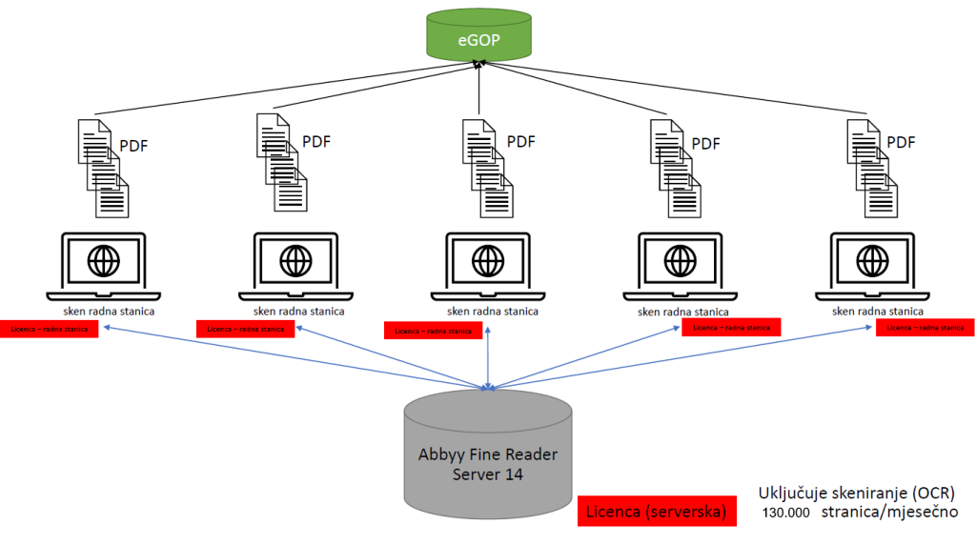

OPSEG ZADATAKA
Sustav za uredsko poslovanje temeljni je informacijski sustav Ministarstva poljoprivrede koji se koristi za provedbu poslovnih procesa elektroničkog uredskog poslovanja. Pomoću tog sustava Ministarstvo evidentira sve službene dokumente, priprema dokumentaciju i prati procese službene provedbe upravnih i neupravnih postupaka, prati životni ciklus predmeta (spisa) i dokumenata (akata) koji su predmet uredskog poslovanja.
Kako bi sustav za uredsko poslovanje mogao velike količine dokumenata automatski pretvoriti iz papirnatog oblika u elektronski oblik (tako zvana digitalna spremišta) potreban je ABBYY FineReader Server.
ABBYY FineReader Server je serverski bazirano rješenje za optičkog prepoznavanja znakova (OCR) i PDF konverziju koje omogućava brzu i preciznu automatsku pretvorbu skeniranih i elektronskih dokumenata u PDF, PDF/A, Microsoft Word ili ostale formate za pretraživanje, dugotrajno čuvanje, suradnju ili dodatnu obradu. Servis može raditi neprestano ili prema vremenskom rasporedu da bi optimizirao korištenje hardverskih resursa. Izlazne digitalizirane datoteke mogu biti spremljene u brojna mjesta za spremanje i/ili biti dostavljene u druge aplikacije.
Pored ABBYY FineReader Servera potrebne su i klijentske stanice za skeniranje (Scanning Station) za batch skeniranje i pred-procesiranje slike.
Licenciranje za ABBYY FineReader Server je po broju stranica koji će se obrađivati godišnje, što konkretno za Ministarstvo bi bilo 1.560.000 godišnje (130.000 stranica mjesečno) sa 5 dodatnih Scanning stanica.
Tehnička podrška informacijskog sustava za konverziju dokumenata u digitalnom obliku mora biti iskazana u Troškovniku pod Rbr 1. pod stavkom Licenca za informacijski sustav za konverziju dokumenata u digitalnom obliku, a uključuje osnovnu tehničku podršku proizvođača softvera (podrška kod slučajeva ako se softver ne želi pokrenuti, ako se seli licenca na drugi server) te uključuje pravo na besplatnu nadogradnju softvera na nove verzije, nove zakrpe ili izdanja unutar postojeće verzije. I osnovna tehnička podrška proizvođača i pravo na besplatnu nadogradnju su dostupni za vrijeme trajanja održavanja. Tehnička podrška je trajanja 12 mjeseci od datuma isporuke licenci.

NAČIN IZVRŠENJA AKTIVNOSTI
Ponuditelj se obvezuje u svom radu primjenjivati načela u skladu s Općom uredbom o zaštiti osobnih podataka (Uredba (EU) 2016/679).
Ponuditelj se obvezuje osigurati stručne, materijalne i sve druge (potrebne) preduvjete za izvršenje aktivnosti.
Ponuditelj će obveze preuzete ovim projektnim zadatkom obavljati po pravilima struke, vodeći se najvišim profesionalnim, etičkim i stručnim standardima. Ponuditelj odgovara za kvalitetno, profesionalno i pravovremeno obavljen posao naveden u opsegu poslova.
Izvješće o izvršenim uslugama potpisuju obje ugovorne strane u dogovorenom broju primjeraka.

OBVEZE NARUČITELJA
Naručitelj se obvezuje da će:
- osigurati djelatnike sa znanjem poslovnog procesa
- osigurati serversku i sistemsku infrastrukturu potrebnu za realizaciju projekta na CDU
- izvršiti plaćanje fakture prema uredno izvršenoj isporuci.

OBVEZE PONUDITELJA
Ponuditelj se obvezuje da će isporučiti sve projektom definirane isporučevine, u opsegu, vremenskom roku i kvalitetnim karakteristikama propisanim ovim projektilnim zadatkom.

POSLOVNA TAJNA
Ponuditelj se obvezuje da će podatke tehničkog i poslovnog značaja do kojih ima pristup pri izvršavanju ovog projektnog zadatka čuvati kao poslovnu tajnu. U slučaju da je jedna od strana u projektu odredila za neke podatke viši stupanj tajnosti – primjenjivati će se zakonske odredbe predviđene za određeni stupanj tajnosti.
Obveza čuvanja tajne ostaje i nakon ispunjenja ovog projektnog zadatka, sukladno najvišim propisanim standardima, a u roku od dvije godine od dana isteka ovog projektnog zadatka. Ovaj projektni zadatak ne priječi strane u projektu da se dalje dodatno obvezuju u pogledu zaštite poslovne tajne. U slučaju sukoba između odredbi tih nadopuna i prvotnih odredbi ovog projektnog zadatka, primjenjivati će se odredbe tih nadopuna.
U slučaju izravnog ili neizravnog otkrivanja podataka tehničkog i poslovnog značaja od strane Ponuditelja projekta, Ponuditelj se obvezuje naknaditi Naručitelju svaku štetu koju Naručitelj može trpjeti kao rezultat neovlaštene uporabe ili otkrivanja spomenutih podataka ovog projektnog zadatka od strane Ponuditelja.

ROKOVI
Ponuditelj se obvezuje isporučiti licencu za ABBYY FineReader Server u roku 5 radnih dana od narudžbe od strane naručitelja, a rok trajanja tehničke podrške za licencu je 12 mjeseci od trenutka izdavanja licence

PRIMOPREDAJA DOKUMENTACIJE
Primopredaju licence softvera mora pratiti odgovarajuća, strojno čitljiva, dokumentacija koja minimalno uključuje:
- TEHNIČKU DOKUMENTACIJU
  - INSTALACIJSKE UPUTE
    - upute za instalaciju
  - ADMINISTRATORSKE UPUTE
    - upute za administraciju sustava

FORMALNO ZATVARANJE PROJEKTA
Isporukom gore navedene dokumentacije Ponuditelj ostvaruje uvjete za formalno zatvaranje projekta i potpisivanje Izjave o zatvaranju projekta te dobivanje potvrde Naručitelja o uredno izvršenoj usluzi koju može koristiti u budućim procesima javne nabave.
Ukoliko se u potpunosti ne realizira dostava dokumentacije te Ponuditelj ne ostvari uvjete za formalno zatvaranje projekta, Ministarstvo poljoprivrede nema obvezu davati Ponuditelju potvrdu o uredno izvršenoj usluzi.

VERIFIKACIJA I PLAĆANJE
Plaćanje se vrši po izvršenju usluge. Procedura verifikacije izvršenja usluge:
- isporuka stavke troškovnika
- voditelji projekta obje ugovorne strane potpisali dokument YYSFPROJ_IIU_YYYYMMDD
(Izvješće o izvršenim uslugama)
- Ponuditelj ima uvjete za pripremu i isporuku Naručitelju računa za tu stavku
- dokumenti se Naručitelju dostavljaju elektroničkim putem (usluga E-Račun)
- računu obavezno prilaže YYSFPROJ_IIU_YYYYMMDD (Izvješće o izvršenim uslugama)
- zaprimanjem računa, provjera priložene dokumentacije, ukoliko je ispravna, verificira se
- Naručitelj ima obvezu plaćanja u roku 30 dana od zaprimanja računa u svoj elektronički sustav za obradu računa.

POSLOVNA TAJNA
Ponuditelj se obvezuje da će podatke tehničkog i poslovnog značaja do kojih ima pristup pri izvršavanju ovog projektnog zadatka čuvati kao poslovnu tajnu. U slučaju da je jedna od strana u projektu odredila za neke podatke viši stupanj tajnosti – primjenjivati će se zakonske odredbe predviđene za određeni stupanj tajnosti.
Obveza čuvanja tajne ostaje i nakon ispunjenja ovog projektnog zadatka, sukladno najvišim propisanim standardima, a u roku od dvije godine od dana isteka ovog projektnog zadatka. Ovaj projektni zadatak ne priječi strane u projektu da se dalje dodatno obvezuju u pogledu zaštite poslovne tajne. U slučaju sukoba između odredbi tih nadopuna i prvotnih odredbi ovog projektnog zadatka, primjenjivati će se odredbe tih nadopuna.
U slučaju izravnog ili neizravnog otkrivanja podataka tehničkog i poslovnog značaja od strane Ponuditelja projekta, Ponuditelj se obvezuje naknaditi Naručitelju svaku štetu koju Naručitelj može trpjeti kao rezultat neovlaštene uporabe ili otkrivanja spomenutih podataka ovog projektnog zadatka od strane Ponuditelja.

